Итоги социально-экономического развития Брянской области за 2010 год
Объем валового регионального продукта в 2010 году оценивается в объеме 150,2 млрд. рублей или 107 процентов в сопоставимых ценах к уровню 2009 года (131,8 процента к уровню 2004 года).
Ведущими видами экономической деятельности являются обрабатывающие производства; сельское хозяйство, охота и лесное хозяйство; оптовая и розничная торговля, на долю которых приходится около 70 процентов произведенного ВРП.
  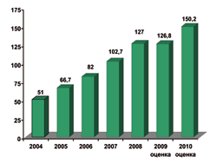
  Объем ВРП,
  млрд. рублей
  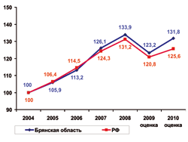
  Динамика темпов роста ВРП в процентах
  к уровню 2004 года
Промышленными предприятиями области отгружено товаров собственного производства в действующих ценах на 82,9 млрд. рублей, что на 24 процента больше, чем в 2009 году. Индекс промышленного производства составил 120,9 процента.
  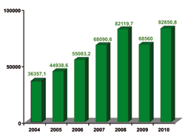
  Отгружено товаров собственного
  производства, млн. рублей
  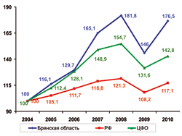
  Динамика индексов промышленного
  производства, в % к 2004 году
Увеличился выпуск продукции на предприятиях по производству транспортных средств и оборудования — в 1,8 раза; в металлургическом производстве — на 25,6 процента; на предприятиях по обработке древесины — на 40,3 процента; в производстве прочих неметаллических минеральных продуктов — на 27,2 процента; в производстве пищевых продуктов — на 7,9 процента; в химическом производстве — на 6,6 процента, в производстве электрооборудования — на 3,9 процента; в производстве кожи, изделий из кожи и производстве обуви — на 6,6 процента; в производстве машин и оборудования — на 5,1 процента.
Снижение индекса производства отмечено на предприятиях по производству резиновых и пластмассовых изделий (84,6 процента к уровню 2009 года), в текстильном и швейном производстве (79,9 процента), в целлюлозно-бумажном производстве (96,5 процента).
Крайне засушливое лето оказало самое неблагоприятное влияние на получение урожая практически всех сельскохозяйственных культур. За 2010 год объем валовой продукции сельского хозяйства в действующих ценах составил 26,4 млрд. рублей, индекс физического объема к уровню 2009 года — 94,4 процента, в том числе продукции растениеводства — 11,7 млрд. рублей или 83,9 процента, продукции животноводства — 14,7 млрд. рублей или 102,5 процента.
  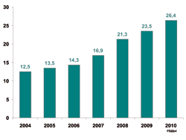
  Производство продукции сельского
  хозяйства, млрд. рублей
  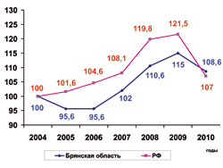
  Динамика индексов физического объема
  продукции сельского хозяйства (в
  хозяйствах всех категорий), в % к 2004 году
В 2010 году по категориям хозяйств сложилась следующая структура производства: 48,8 процента продукции произведено личными хозяйствами населения; 44,1 процента — сельхозорганизациями и 7,1 процента — фермерскими хозяйствами.
За 2010 год сельскохозяйственные производители всех форм собственности произвели картофеля 701,8 тыс. тонн (84 процента к 2009 году), зерна — 416,8 тыс. тонн (62,5 процента), овощей — 111,6 тыс. тонн (90 процентов), скота и птицы (в живой массе) — 129,5 тыс. тонн (107 процентов), молока — 337,4 тыс. тонн (96 процентов), яиц — 319,3 млн. штук (94 процента).
Транспортный комплекс области является одним из важнейших звеньев в обеспечении устойчивого экономического и социального развития региона. Ведущая роль в транспортной системе принадлежит железнодорожному транспорту. На его долю приходится 73,6 процента общих перевозок грузов и 84,4 процента выполненного грузооборота всеми видами транспорта.
За 2010 год перевезено грузов предприятиями транспорта в объеме 7,2 млн. тонн (114 процентов к уровню 2009 года), в том числе железнодорожным транспортом перевезено 5,3 млн. тонн грузов (117,9 процента). Грузооборот составил 8,4 млрд.т-км, что на 10,8 процента больше, чем в 2009 году, в том числе железнодорожного транспорта — 7,1 млрд.т-км. (113,8 процента).
  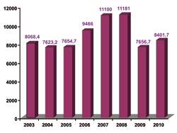
  Грузооборот транспорта общего пользования,
  млн.тонно-км
  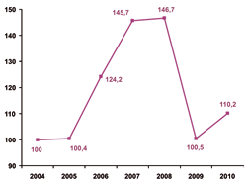
  Динамика темпов роста грузооборота
  транспорта общего пользования в процентах
  к уровню 2004 года
Внешнеторговый оборот области составил 1406,3 млн. долларов США (136 процентов к уровню 2009 года), в том числе экспорт — 315,2 млн. долларов США (161,7 процента), импорт — 1091,1 млн. долларов США (130 процентов).
Объем инвестиций в основной капитал за счет всех источников финансирования в 2010 году составил 40148,9 млн. рублей, что на 41,8 процента больше уровня 2009 года в сопоставимых ценах.
  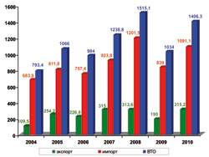
  Внешнеторговый оборот,
  млн.долл.США
  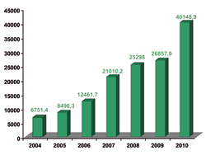
  Объем инвестиций в основной капитал,
  млн. рублей
Рост инвестиций в основной капитал поддержан реализацией инвестиционных проектов предприятиями области и улучшением ситуации с банковским кредитованием.
Основным источником инвестиционной деятельности были привлеченные средства (около 70 процентов). Доля централизованных бюджетных средств составила 23,6 процента от общего объема инвестиций. За счет этих средств на территории области осуществлялась реализация мероприятий 15 федеральных, 39 долгосрочных, 17 ведомственных и 6 аналитических целевых программ.
  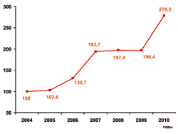
  Динамика индексов физического объема
  инвестиций в основной капитал, % к 2004 г.
  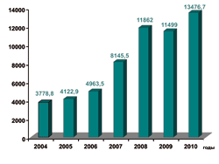
  Объем работ, выполненных по виду
  экономической деятельности
  «строительство», млн.рублей
Объем работ, выполненных по виду деятельности «строительство», в 2010 году составил 13476,7 млн. рублей, что на 7,2 процента выше уровня 2009 года.
  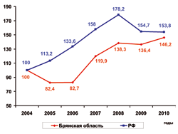
  Динамика индексов физического объема
  работ, выполненных по виду деятельности
  «строительство», в % к 2004 году
  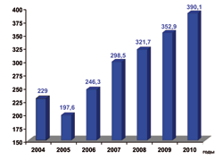
  Ввод в действие жилых домов, тыс. м²
Введено в эксплуатацию 390,1 тыс. кв. метров общей площади жилых домов или 110,5 процента к уровню 2009 года, в том числе индивидуальными застройщиками сдано 137,1 тыс. кв. метров (104,3 процента).
Потребительский рынок области отличается высокой товарной насыщенностью и широким спектром предоставляемых населению услуг.
  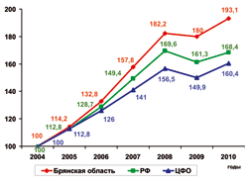
  Динамика темпов роста оборота розничной
  торговли, в % к 2004 году
  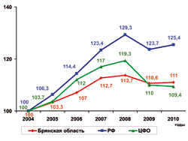
  Динамика темпов роста объема платных
  услуг населению, в % к 2004 году
Оборот розничной торговли за 2010 год составил 108802 млн. рублей, что на 7,3 процента в сопоставимых ценах больше, чем за 2009 год. В макроструктуре оборота розничной торговли доля продовольственных товаров составила 53,7 процента, что на 1,3 процентного пункта выше уровня 2009 года.
В 2010 году населению было оказано платных услуг на 31306,5 млн. рублей, что выше уровня 2009 года на 0,3 процента в сопоставимых ценах. В 2010 году на долю крупных и средних предприятий приходилось 57 процентов всех оказанных платных услуг в области. Видовая структура платных услуг носит устойчивый характер и более чем на 60 процентов сформирована за счет услуг, обязательных к оплате (жилищно-коммунальные, транспортные, связи).
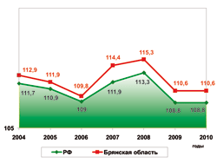
Индекс потребительских цен,
декабрь к декабрю, в %
Индекс потребительских цен в среднегодовом исчислении за 2010 год составил 109,1 процента, за декабрь 2010 года к декабрю 2009 года — 110,6 процента.

Сохранилась положительная динамика в финансовой сфере области.
За 2010 год крупными и средними предприятиями и организациями области по всем видам экономической деятельности получен положительный сальдированный финансовый результат в сумме 26,5 млрд. рублей прибыли. Удельный вес убыточных предприятий в целом по области составил 28,5 процента.
  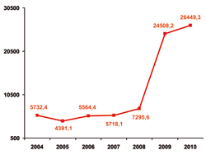
  Сальдированный финансовый результат,
  млн. рублей
  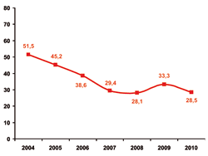
  Удельный вес убыточных предприятий
  (в % к общему количеству предприятий)

Кредиторская задолженность в целом по области по состоянию на 1 января 2011 года составила 51,3 млрд. рублей, из нее просроченная — 3,91 млрд. рублей. (7,6 процента в общей сумме задолженности).
Дебиторская задолженность на 1 января 2011 года составила 45,3 млрд. рублей, из нее просроченная — 1,8 млн. рублей (4 процента в общей сумме задолженности).
  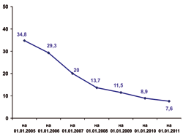
  Удельный вес просроченной
  кредиторской задолженности, в %
  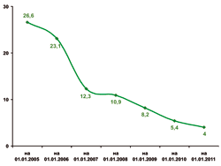
  Удельный вес просроченной
  дебиторской задолженности, в %
Номинальная начисленная среднемесячная заработная плата за 2010 год возросла на 11,1 процента к уровню 2009 года и составила 12478 рублей, при этом реальная заработная плата увеличилась на 1,8 процента.
Среднедушевые денежные доходы сложились в сумме 13037 рублей (больше на 14,3 процента), при этом реальные располагаемые доходы населения составили 105,2 процента к уровня 2009 года.
  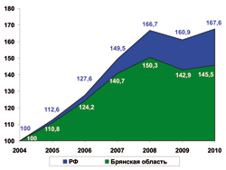
  Реальная начисленная зарплата одного
  работника, в процентах к 2004 году
  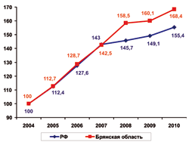
  Реальные денежные доходы населения,
  в процентах к 2004 году
Покупательная способность среднедушевых денежных доходов населения в 2010 году составила 2,7 прожиточного минимума.
Доля граждан с доходами ниже прожиточного минимума снизилась к уровню 2009 года на 0,3 процентных пункта и составила 15 процентов в общей численности населения области.
Численность не занятых трудовой деятельностью граждан, состоящих на учете в органах государственной службы занятости, на 1 января 2011 года составила 12,3 тыс. человек, в том числе безработных — 11,7 тыс. человек. Уровень официально регистрируемой безработицы составил 1,8 процента к экономически активному населению (на 1 января 2010 года — 2,6 процента).
  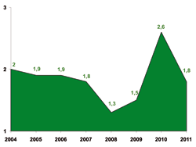
  Уровень регистрируемой безработицы,
  на начало года в %
  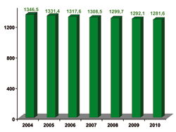
  Численность постоянного населения
  (на конец периода), тыс. человек
В 2010 году в области отмечено ухудшение показателей, характеризующих демографическую ситуацию. Коэффициент рождаемости по итогам 2010 года составил 10,7 человек на 1000 населения (11,1 — в 2009 году), коэффициент смертности — 16,9 человек на 1000 населения (16,9), коэффициент естественной убыли — 6,2 человек на 1000 населения (-5,8).
Численность населения области на 1 января 2011 года составила 1281,6 тыс. человек и сократилась за 2010 год на 10,5 тыс. человек.

